Pracovní list PTÁCI

1. Jaké druhy obrysového peří mají ptáci? Na jaké části jejich těla se nachází?
a) .......................................................................................................................
b) .......................................................................................................................
c) .......................................................................................................................

2. Nakresli a popiš části obrysového pera:

3. Doplň:
Zobák slouží ptákům k různému způsobu získávání potravy. Uveď příklady: .............................................................
.....................................................................................................................
.....................................................................................................................

4. Popiš zadní končetinu ptáků. K čemu mohou být nohy ptáků přizpůsobeny?
...........................................................................................................................
...........................................................................................................................

5. Vysvětli pojmy:
a) vole: ..............................................................................................................
b) kloaka: ..........................................................................................................
c) syrinx: ...........................................................................................................
d) pohlavní dvojtvárnost: .................................................................................

6. Popiš kostru ptáka:

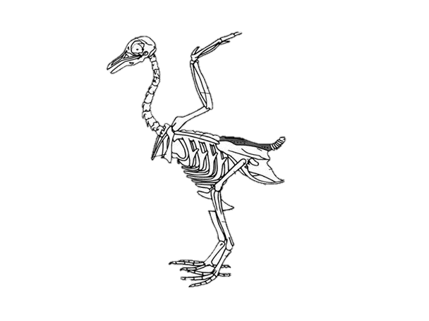

1 – ...................................................

2 – ...................................................

3 – ...................................................

4 – ...................................................

5 – ...................................................

6 – ...................................................

7 – ...................................................

8 – ...................................................
7. Popiš, z jakých částí je složeno ptačí vejce:

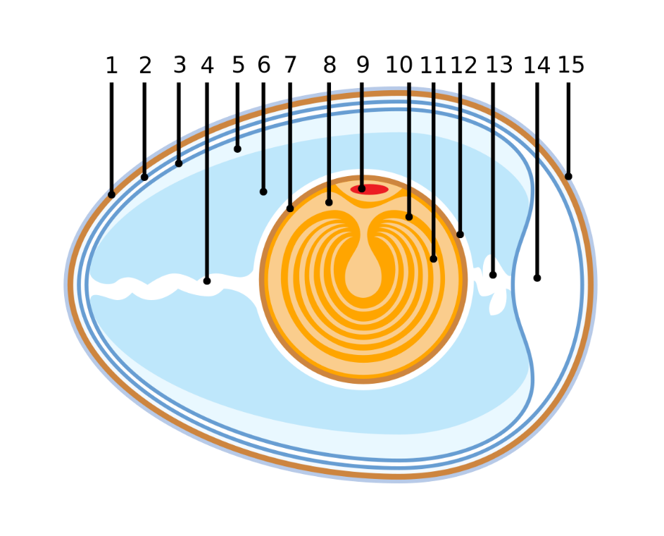

8. Napiš rozdíl mezi mláďaty krmivých a nekrmivých ptáků:
...........................................................................................................................
...........................................................................................................................
...........................................................................................................................

9. Uveď příklady ptáků:
a) stálých ...........................................................................................................
b) stěhovavých ...........................................................................................................
c) vrubozobých ……………………………………………………………………………………………………...
d) šplhavých
……………………………………………………………………………………………………..

10. Poznáš druhy ptáků podle obrázků?

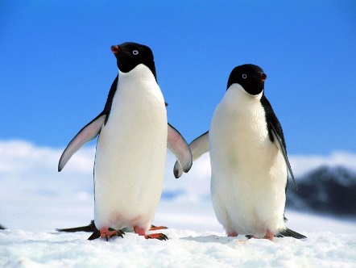
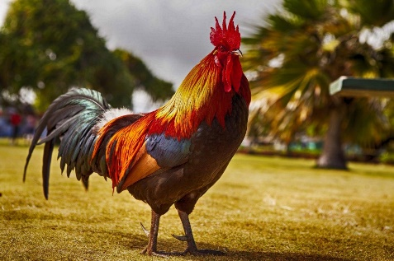
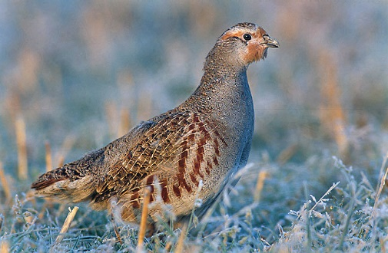

……………………………………….. ……………………………………………………………………………………………………………
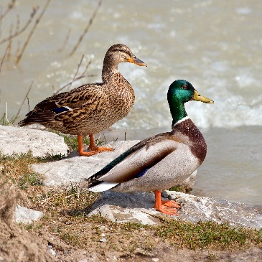
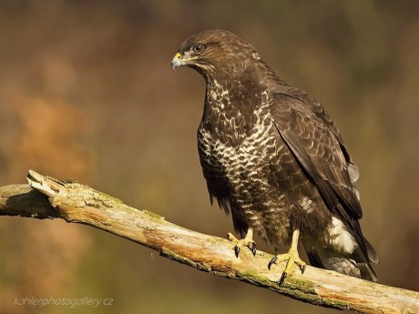
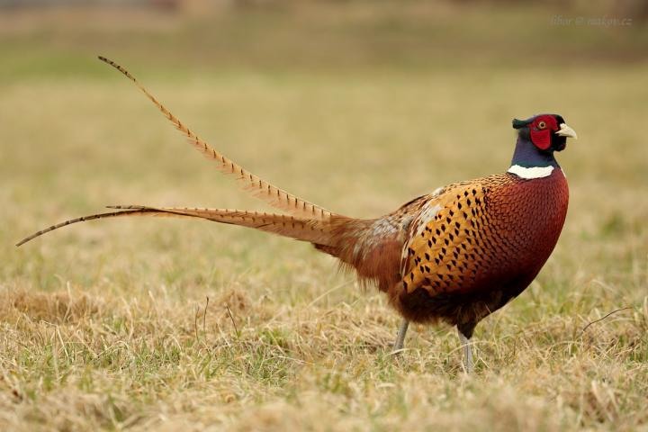

…………………………………………………………………………………………………………………………………………………………….
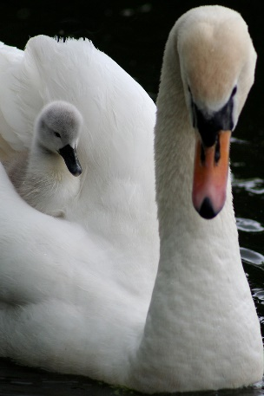
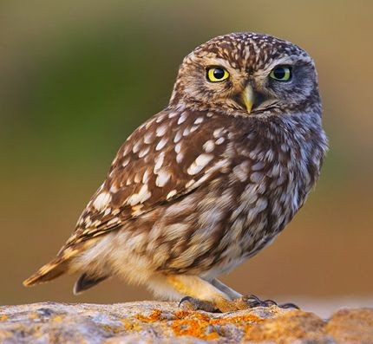
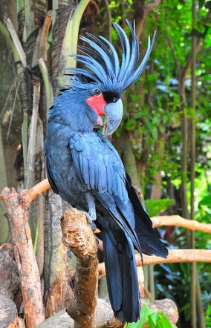

……………………………………………………………………………………………………………………………………………………………

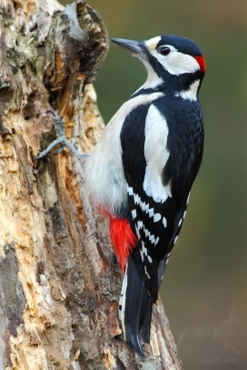
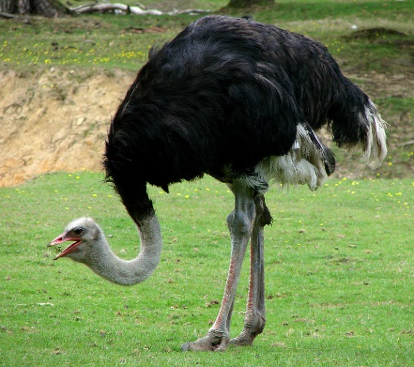
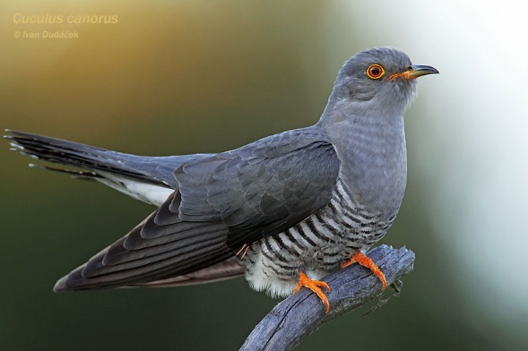

…………………………………………………………………………………………………………………………………………………………….
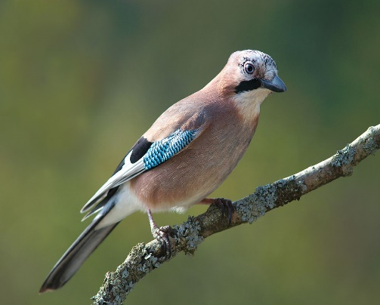
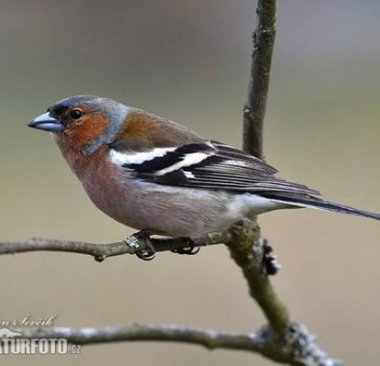
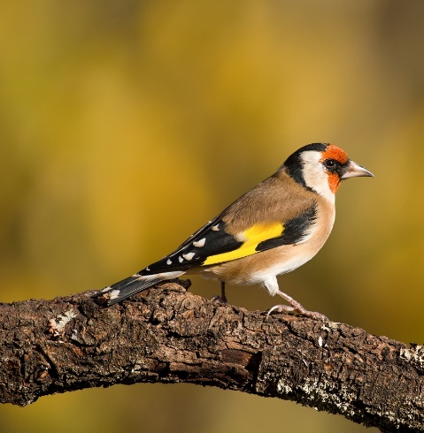
.

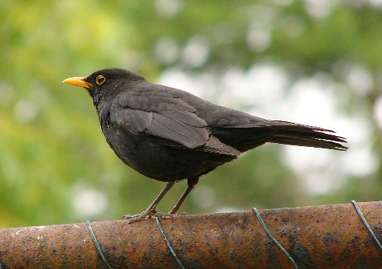
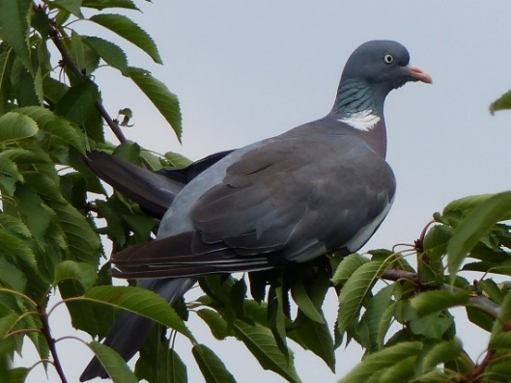
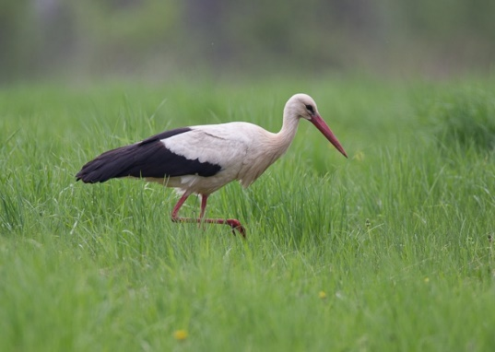
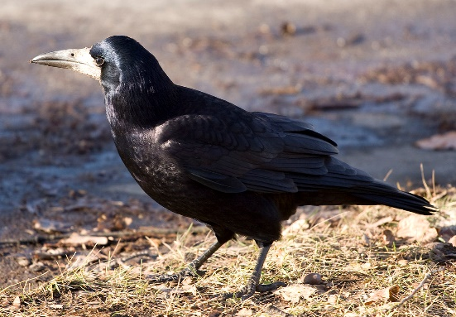
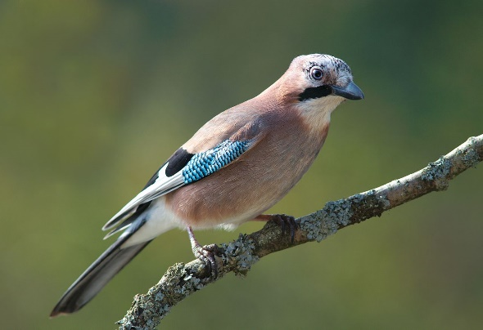
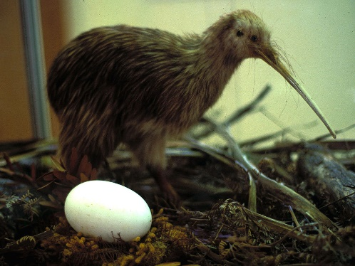
………………………………………………………………………………………………………………………………………..…………….

……………………………………………………………………………………………………………………………………………………………

11. Vypiš nelétavé druhy ptáků, které znáš:
...........................................................................................................................
...........................................................................................................................
...........................................................................................................................

